Meine Traumschule
(урок з німецької мови для 6 класу)

ШвецьО.Г. учитель іноземної мови,
спеціаліст вищої категорії,
Бережанської загальноосвітньої
школи І-ІІІ ступенів№3
Мета:
- Активізувати та вдосконалювати усі види мовленнєвої компетенції (аудіювання, читання, письмо, говоріння).
- Систематизувати знання та уміння учнів у використанні лексичного матеріалу з теми;
- Розвивати навички аудіювання, читання вголос, уміння давати інформацію;
- Виховувати інтерес до вивчення німецької мови;
Тип уроку: комбінований
Обладнання: роздатковий матеріал, малюнки, таблиці, підручник
С. Сотникова, Т. Білоусова «Hallo Freunde!” 6 клас.

Хід уроку:

І | Початок уроку | 3 хв.
ІІ | Повідомлення теми і мети уроку | 2 хв.
ІІІ | Основна частина уроку | 34 хв.
IV | Фізкультхвилинка | 2 хв.
V | Рефлексія | 4 хв.
VI | Заключний етап уроку | 2 хв.

- Початок уроку
1. Підготовка до сприймання іншомовного мовлення.
Вітання: Guten Tag! Ich freue mich euch zu sehen. Habt ihr gute Laune?
Der Lehrer gibt den Schuler die Liste und sie wahlen die Farbe. Diese Farbe zeigt welche Laune jeder hat.
Dann lautet Musik auf deutsche Sprache. Alle singen leise ein Lied.

- Повідомлення теми і мети уроку.
Der Lehrer liest ein Ratsel.
In der Stadt steht ein schönes Haus ,
da gehen Kinder ein und aus
sie gehen fleißig Tag für Tag
wer will das Haus mir nennen mag?
Das Thema unserer Stunde ist „Meine Traumschule“. Wir werden unsere schöpferischen Aufgaben präsentieren, gruppenweise arbeiten. Das Motto unserer Stunde ist „Wissen ist Macht“.
- Основна частина уроку.
Активізація лексичного матеріалу.
- Wir kennen einige Sprichwörter zu diesem Thema. Sprecht nach und sagt, wie versteht ihr diese Sprichwörter:
- Wissen ist Macht. Знання – це сила.
- Wer nicht arbeitet, muss auch nicht essen. Хто не працює – той не їсть.
- Morgen, morgen nur nicht heute sagen alle faulen Leute. Не відкладай на завтра те, що можеш зробити сьогодні.
- Arbeit und Fleiß bricht Eis. Робота та труд все перетруть.
- Man lernt so lange man lebt. Вік живи – вік учись.
Welches Sprichwort gefällt dir? Seid ihr damit verstehen? Hoffentlich, seid ihr auch fleißig, aktiv, tolerant, und diszipliniert.
Lexik. Neue Worter zum Thema“ Meine Traumschuule“.
2.Читання. Робота з підручником.
Die Schuler lesen einen Text uber die Traumschule.

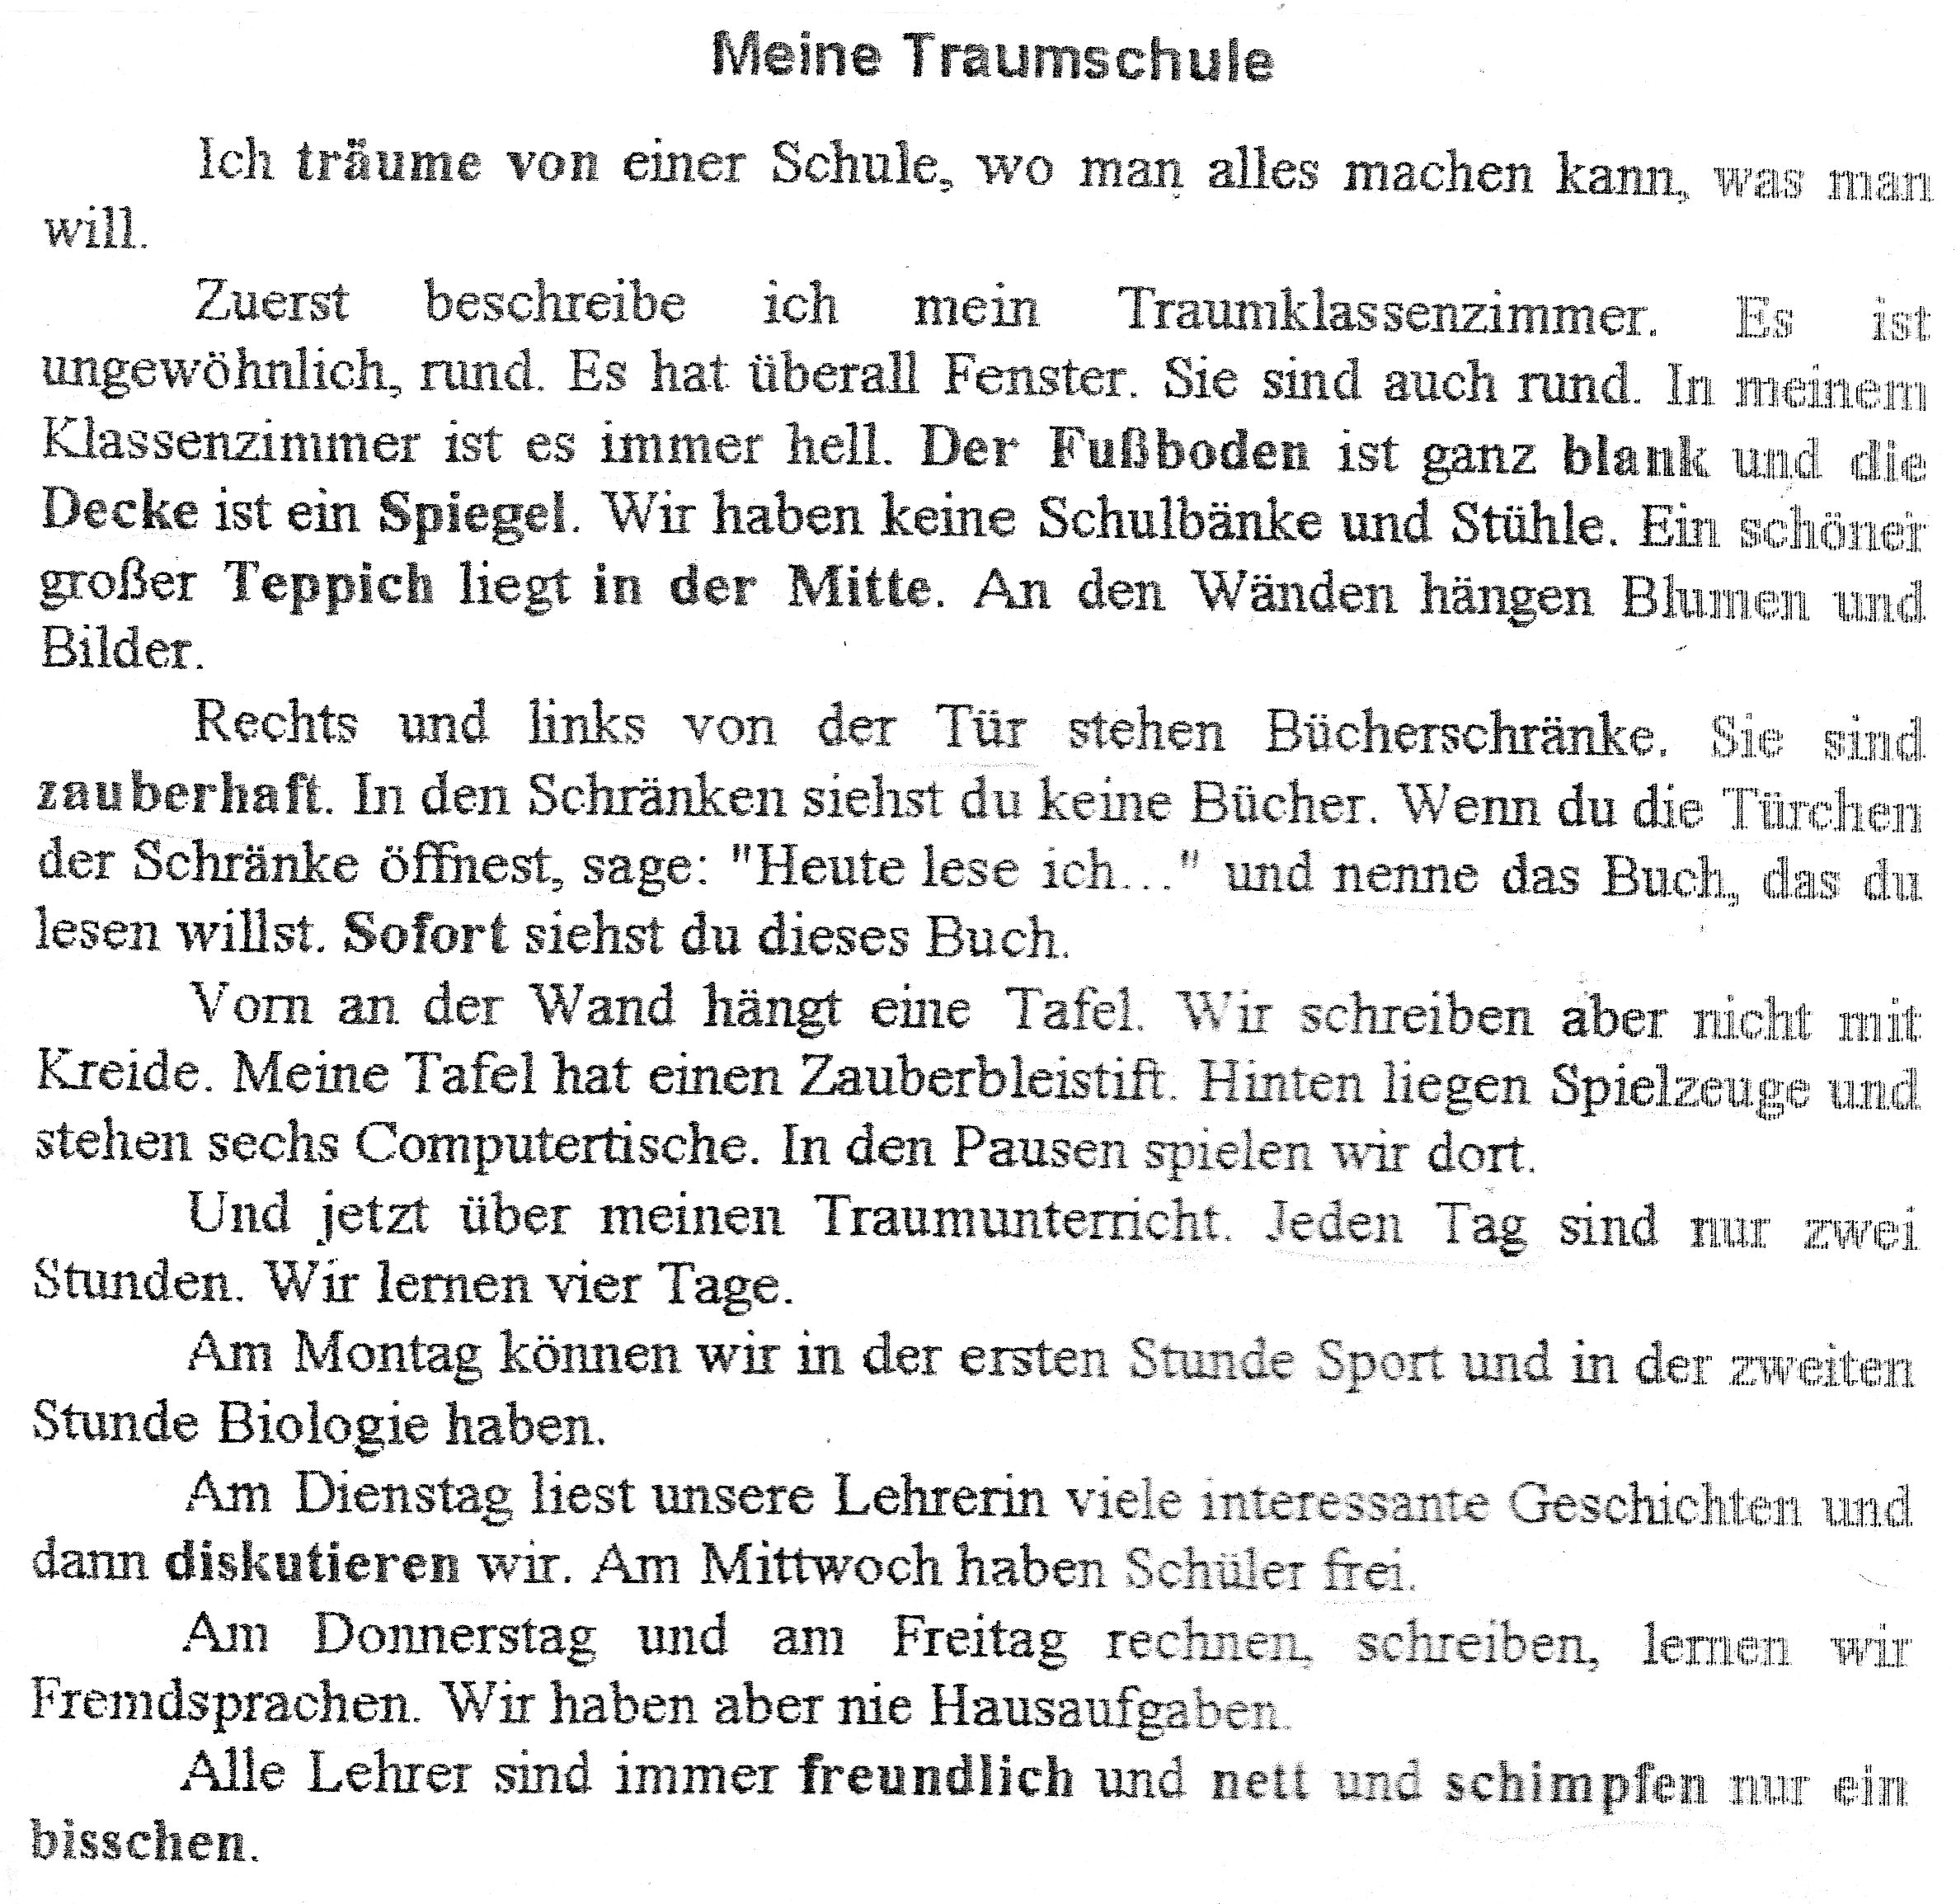

- Письмо .Grammatik. Praposition man.

Grammatik
Der Satz besteht aus: Subjekt – Prädikat – Nebensatzglieder

Der Schüler lernt in der Schule.
Als Subjekt kann man Präposition man gebrauchen.
Man gebraucht mit dem Verb im dritten Person Singular

Man lernt in der Schule.
L. Betrachtet das Schema und bildet die Sätze. AH Ubung3 St.37.

- Рольова гра “Interview in der Schule”.
Ein Journalist aus Deutschland kommt in eure Schule. Spielt Intervieus über eure Schule.
- Wie heißt du?
- In welche Klasse gehst du?
- Wie ist eure Schule?
- Welche Fächer habt ihr?
- Welche Noten sind gut, – welche – schlecht?
- Wie lernst du?

- Аудіювання. Hort die Erzählung über die Schule in Deutschland. Malt was horst du.
Meine Schule.
Das ist meine Schule. Sie ist alt und gross. Die Schule hat 2 Stockwerke. Vor der Schule ist ein grosser Garten. Hinter der Schule ist ein Sportplatz. Im Erdgeschoss sind die Bibliothek, die Speiseraum, die Sporthalle. Im zweiten stock sind das Direktorzimmer, das Zimmer fur Biologie und Chemie.

IV. Фізкультхвилинка. Motorisches Alphabet.

In der Schule lernen wir
In der Schule spielen wir
In der Schule rechnen wir
In der Schule turnen wir.

- Робота в групах.Presantation uber meine Traumschule.
Проект “Meine Traumschule”. An der Tafel klebt ihr uber eure Traumschule.
V. Рефлексія.
- Підсумок уроку:
- Was Neues und Interessantes habt ihr in der Stunde erfahren?
- Was hat dir in der Stunde gefallen?
- Was hat dir in der Stunde nicht gefallen?
- Оцінювання учнів:
Ihr habt heute gut gearbeitet.
Ihr bekommt heute solche Noten…
VI. Заключний етап уроку
Bald ist die Stunde zu Ende.
- Домашнє завдання:
- Вивчити поговірки;
- Розповісти про свою школу та про школу своєї мрії.
- Прочитати про свою школу та перекласти текст (с. 41, впр. 5)
Ich danke euch für aktive Arbeit in der Stunde. Viel Spaß beim Lernen!
Auf Wiedersehen!

